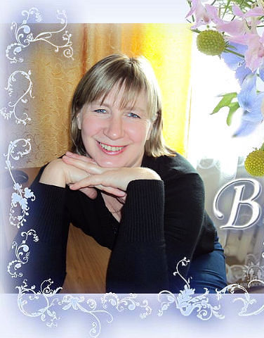

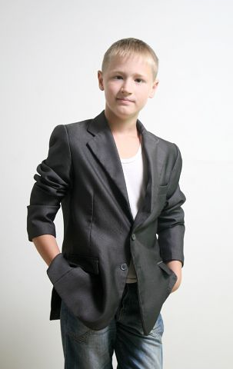

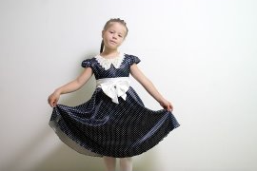

Моя мама – самая лучшая. Она молодая и красивая. Мне нравится мамина улыбка, сияние голубых глаз. Они всегда ясные, приветливые, ласковые.
Мою маму зовут Ирина. У неё двое детей: я и моя любимая сестренка Ренаточка. Моя любимая мамочка работает в больнице старшей медсестрой. Она - добрейший души человек. Под её руководством находится большой трудовой коллектив. На работе её все уважают. Я горжусь своей мамочкой и удивляюсь, когда она всё успевает. Дома у нас всегда всё прибрано, постирано, поглажено, приготовлено… Утром мама просыпается раньше всех, готовит нам завтрак. Они с папой отвозят меня в школу, а сестрёнку – в садик. Потом мама спешит на работу.
Моя мама очень вкусно готовит и печёт. Ещё она - рукодельница. Умеет вязать и вышивать. Мы с мамой и с сестрёнкой делаем разные поделки. Мама – первая помощница и в моей учебе. Одним словом, она всегда заботиться о нас и переживает, если что-то не так. А я стараюсь маму не расстраивать своим поведением и учёбой. Делаю для мамы сюрпризы и помогаю по хозяйству.
Я люблю свою маму. Она самая лучшая!

Школьный конкурс сочинений, посвященный Дню Матери

«Мама – мой любимый друг!
Рядом с мамой мне светло,
И уютно, и тепло…»
Т.А. Шорыгина

Ахметшин Айнур
ученик 3 а класса
МОБУ СОШ №1
с.Бакалы РБ
Учитель: Ялаева Н.М.

2014 год

